Carlo Montarsolo. Ritorno a Napoli

Dal 13 gennaio al 3 febbraio 2018 esposte a Castel dell’Ovo oltre 50 opere di Carlo Montarsolo. Continua la riscoperta del noto artista italiano e del suo legame con Napoli

Inaugurazione sabato 13 gennaio 2018, ore 17.00

Dal 13 gennaio al 3 febbraio 2018 avrà luogo a Napoli, nelle sale espositive di Castel dell’Ovo, la retrospettiva Carlo Montarsolo. Ritorno a Napoli.

In continuità con le rassegne espositive e gli eventi culturali realizzati negli ultimi anni in memoria di Carlo Montarsolo (1922-2005), la retrospettiva odierna è finalizzata ad approfondire con un puntuale itinerario la più proficua produzione dell’artista, presente a pieno titolo nella storia dell’arte partenopea e nazionale, muovendo dal figurativo fino alle soglie dell’astrazione.

Oltre 50 opere raccontano alcuni filoni e temi significativi del percorso artistico di Carlo Montarsolo e in particolare quelli che si legano alla città e alla cultura partenopea. Due in particolare i temi fondanti della rassegna, quello delle “Lave vesuviane” (1955-2002) e quello del mare (1943-2003). Ad essi si affianca una selezione delle opere del periodo più noto del maestro, quello della fine degli anni Cinquanta e degli inizi degli anni Sessanta, ossia la sua produzione più materica, centrata sul senso della luce e sulla sua capacità rivelativa in un contesto astratto-geometrico, senza tuttavia perdere di vista la forma naturalistica (1957-2003). A completamento alcune opere “di raccordo” tra i filoni citati ed un corpus di inchiostri del decennio 1950-1960.

Le opere in mostra – oli su tela ed inchiostri – alcune delle quali appartenenti alle Collezioni della Galleria Nazionale d’Arte Moderna di Roma e di Banca Intesa Sanpaolo, sono selezionate dal costituendo archivio dell’Associazione Montarsolo. Fra le opere più significative in mostra anche alcuni dipinti storici, con cui l’artista ottenne i primi significativi successi che lo proiettarono in una dimensione nazionale ed internazionale: Tempio sommerso, primo premio alla Rassegna d’Arte del Mezzogiorno tenutasi nel 1962 al Palazzo Reale di Napoli (con una giuria presieduta da Argan) e Paesaggio d’inverno, esposto nel 1958 alla Mostra Internazionale Premio Marzotto per la Pittura al Musée National d’Art Moderne a Parigi e premio Mancini alla mostra all’Accademia di Belle Arti di Napoli nel 1959.
La mostra è corredata da un fascicolo a colori con un intervento critico di Enrico Crispolti e la curatela scientifica di Giorgio Agnisola. Promossa dall’Associazione Montarsolo, la retrospettiva è patrocinata dal Ministero dei Beni e delle Attività Culturali e del Turismo, dalla Regione Campania dalla Città Metropolitana di Napoli e dal Touring Club Italiano e realizzata in collaborazione con l’Assessorato alla Cultura e al Turismo del Comune di Napoli.

Castel dell’Ovo – Via Eldorado, 3 – Napoli. Ingresso gratuito
Orari: dal martedi al sabato 10.30 – 13.30 e 15.00 – 18.30. domenica 10 – 13:30
info@carlomontarsolo.it www.carlomontarsolo.it

Carlo Montarsolo. Cenni biografici

Carlo Montarsolo nasce il 29 maggio 1922. Il suo personalissimo uso di una tecnica pittorica che esalta il dato cromatico come fattore luministico, ha fatto di lui uno dei più interessanti artisti della pittura italiana astratta del dopoguerra, su cui hanno scritto importanti critici e studiosi d’arte, da Argan a Valsecchi, da Trimarchi alla Bucarelli a Crispolti. Sue opere figurano alla Permanente di Milano, nei Musei d’Arte Moderna di Roma, Parigi, Monaco di Baviera, nel Museo Nazionale d’Arte Moderna di Santo Domingo. Ha partecipato a collettive a Londra, Parigi, Monaco, Buenos Aires, Montevideo, New York e Washington.
È autore di opere come Oggetti antichi in soffitta (1964, Collezione GNAM), Tempio sommerso (1967, di proprietà Banca Intesa Sanpaolo), Einstein (1970, Accademia Aeronautica di Pozzuoli), Alta tensione (1982) e La memoria del fuoco vesuviano a contatto con il mare (1988).
Autoditatta, comincia a dipingere nel 1938 a sedici anni riproducendo paesaggi della zona vesuviana, in cui evidenti sono i rimandi a Turner e Constable, agli Impressionisti e ai Divisionisti fino ai Fauves. A Parigi, scopre l'arte di Braque e Picasso e il cubismo analitico di Cézanne che sarà la peculiarità delle sue opere mature.
Risale al 1948 la sua prima importante personale alla Galleria Forti di Napoli. Nel 1950 a Milano partecipa ad una mostra patrocinata da “Il Giorno” e organizzata da Marco Valsecchi. Nel 1957 vince il Premio Mancini, massimo riconoscimento per giovani artisti dell’Accademia di Belle Arti di Napoli. Nel 1959 è medaglia d'oro al Gran Premio Venezia, Esposizione biennale nazionale d’arte contemporanea. Nel 1962 con Tempio sommerso, primo autentico esempio di cubismo analitico visto a Napoli, riceve il massimo riconoscimento da una giuria presieduta da G. C. Argan (Mostra del Mezzogiorno, Palazzo Reale, Napoli).
E’ presente a tutte le Quadriennali d’Arte di Roma, al Palazzo delle Esposizioni, alla Biennale Internazionale d’Arte del Mediterraneo, dove rappresenta l’Italia su designazione della Biennale di Venezia e successivamente a Melbourne, Sidney, New York, quale rappresentante della pittura italiana su invito della Quadriennale di Roma. Dagli anni Settanta è invitato più volte dagli Istituti Italiani di Cultura all’estero per mostre personali, seminari e conferenze sull’arte moderna.
A cura della Soprintendenza ai Beni Artistici e Storici di Napoli, nel 1986 viene organizzata una sua mostra antologica nel Museo di Villa Pignatelli. Nel 1988 espone due opere alla Biennale Internazionale del Mare Mare & Mare di Castel dell’Ovo. Nel 1993, nell’Aula Magna dell’Università Federico II di Napoli dove si era laureato, si realizza la mostra Immagini del Creato e Geometria delle Forme. Altre sue mostre si tengono a Roma nel 1996 e nello stesso anno gli viene conferito a Gela il prestigioso premio “Sileno d’Oro” alla carriera, già assegnato in precedenza a Renato Guttuso.
Didatta appassionato (suo il libro-vademecum Un artista racconta l’arte, Guida Editori, 2002), è autore di conferenze e articoli sulle problematiche dell'arte moderna fino a pochi mesi prima della sua morte, avvenuta il 23 luglio 2005.
Nel 2007 il Ministero degli Affari Esteri ha acquisito la tela Operaio ferito (1961) per la Collezione d’Arte Contemporanea della Farnesina. Due retrospettive antologiche sono state realizzate nel 2008 presso la Pinacoteca di Gaeta e all’Accademia Aeronautica di Pozzuoli. Nel 2014, promossa dall’Ambasciata d’Italia in Montenegro e con l’adesione del Presidente della Repubblica, viene realizzata una terza antologica, Visioni mediterranee, presso il Museo Nazionale del Montenegro. Nel 2015, su invito dalla Fondation Pierre Arnaud, rappresenta l’Italia in Svizzera per l’esposizione internazionale Réalisme, la symphonie de contraires. Nel 2016, su iniziativa della Città della Spezia, si realizzano due retrospettive presso la Palazzina delle Arti ed il Circolo Ufficiali di Marina: Aria, acqua, terra e fuoco e Carlo Montarsolo e il mare. Nell’autunno 2016, promosse dai Comuni di Ercolano e di Nola, si svolgono due nuove mostre: Impressioni vesuviane e Vulcanica. Nel dicembre 2016, curata dall’Associazione Montarsolo e con il patrocinio del Comune di Roma viene realizzata al Teatro di Villa Torlonia di Roma una mostra-evento culturale in memoria di Carlo e Paolo Montarsolo: Note di colore, l’arte dei fratelli Montarsolo.
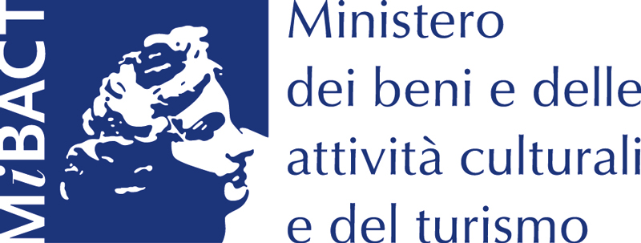 | 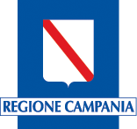 | 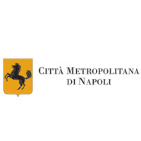 | 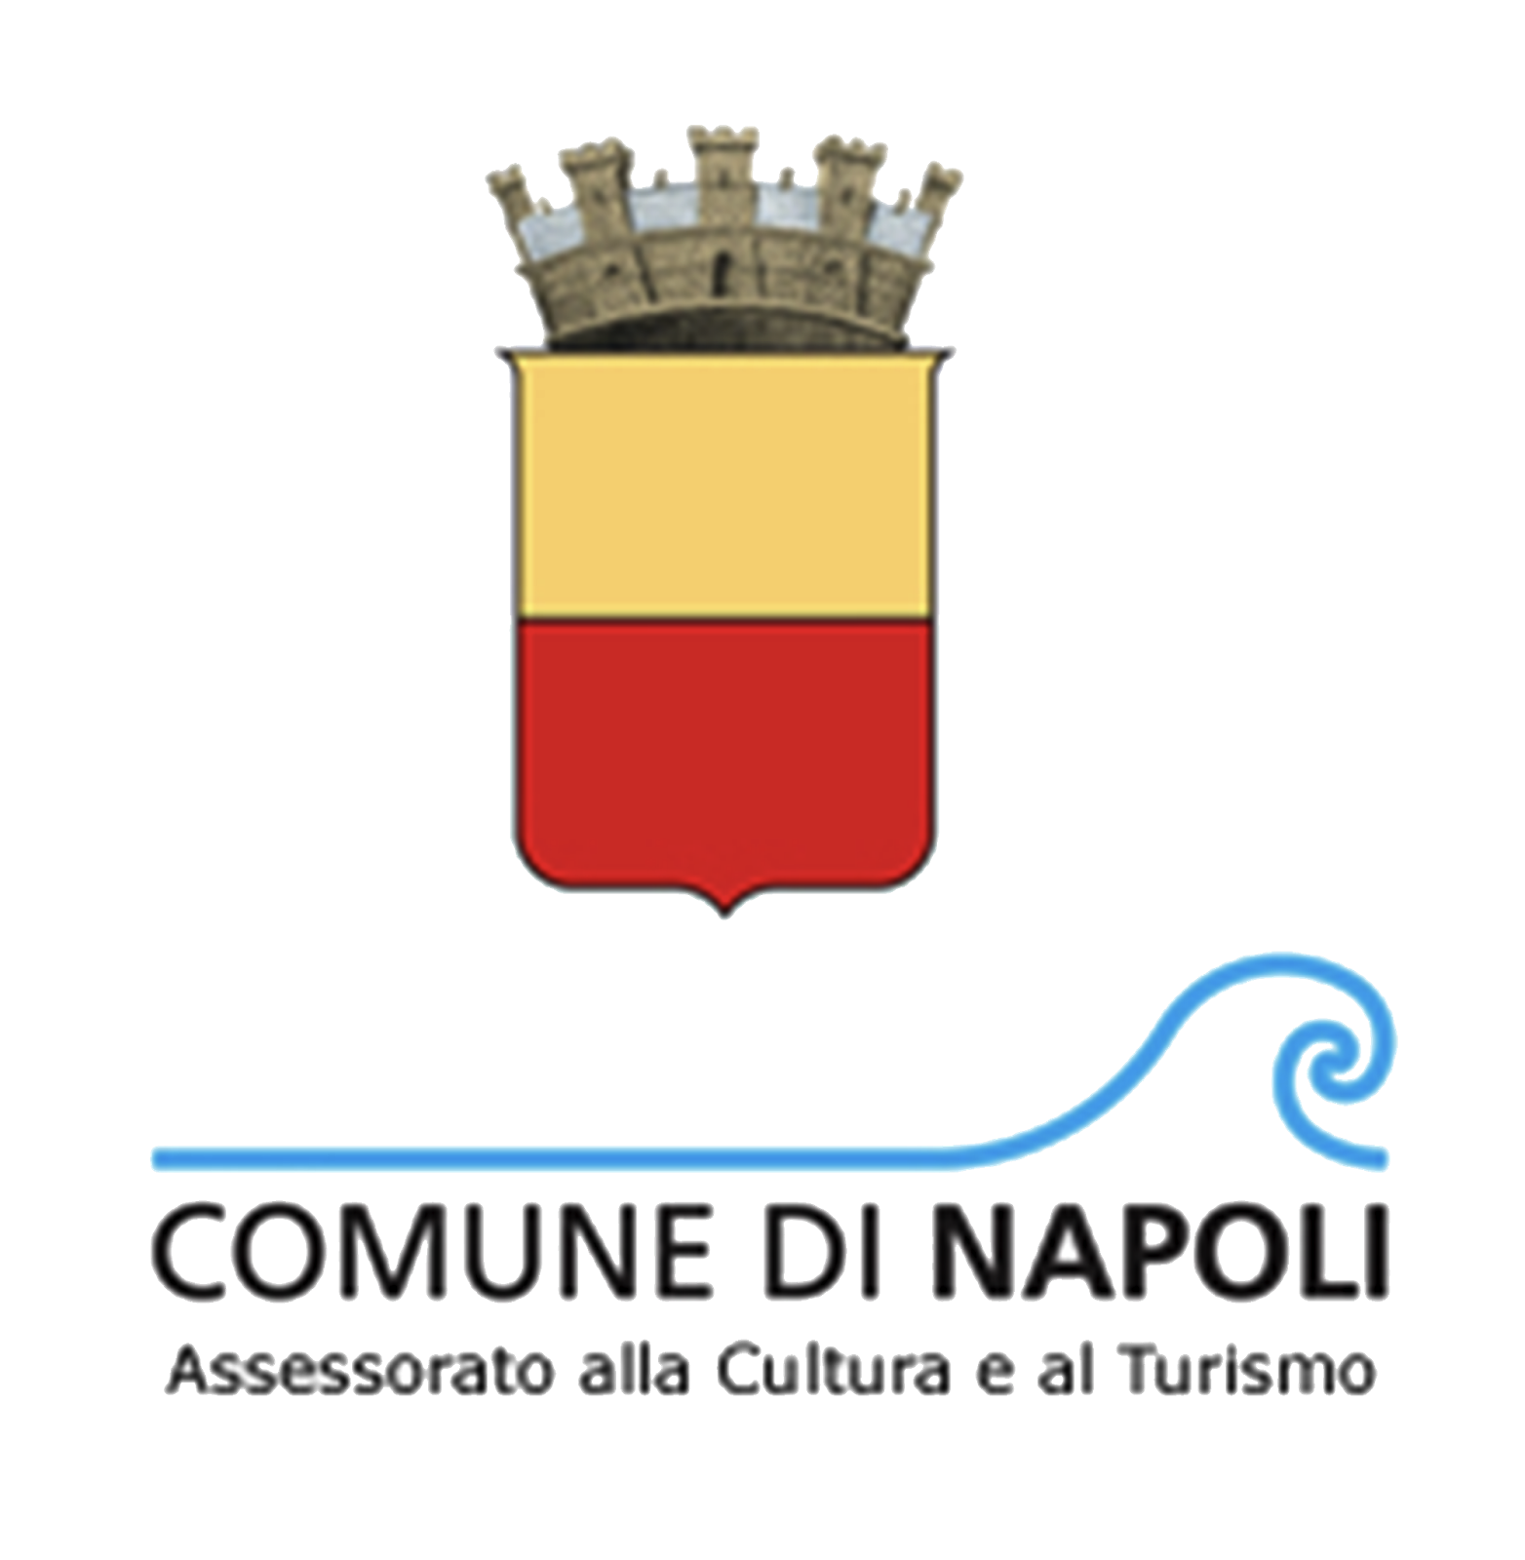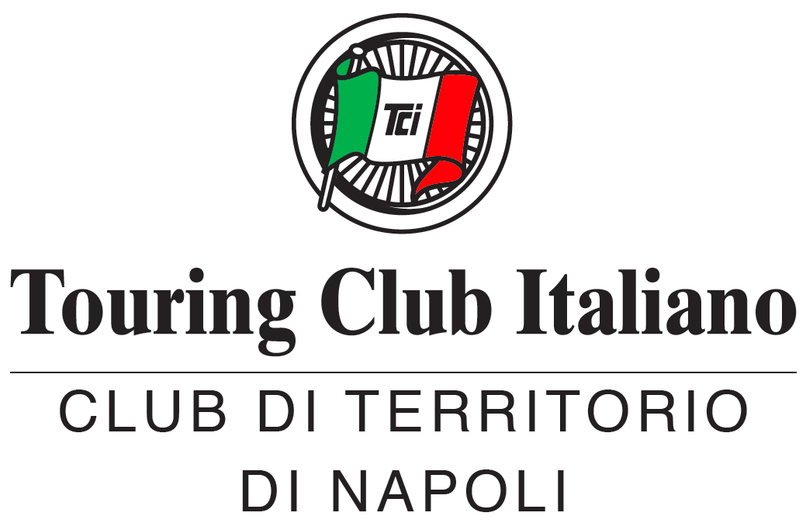 | 